PROJETO DE LEI MUNICIPAL Nº 007/2021

SÚMULA: “DISPÕE SOBRE A ABERTURA DE CRÉDITO ADICIONAL ESPECIAL NO ORÇAMENTO VIGENTE E DÁ OUTRAS PROVIDÊNCIAS.”

O Excelentíssimo Senhor EDU LAUDI PASCOSKI, Prefeito Municipal de Itanhangá, Estado de Mato Grosso, no uso de suas atribuições autorizadas por Lei, faz saber que requer à Câmara Municipal de Vereadores a apreciação do seguinte Projeto de Lei Municipal:

Art. 1º - Fica o Chefe do Poder Executivo autorizado a abrir crédito adicional especial no valor de R$ 1.000,00 (um mil reais), nos termos do Artigo 41, inc. II da Lei Federal nº 4.320/64, para Inclusão de dotações e Fontes de Recursos no Orçamento vigente, conforme segue:

Órgão: 09 Sec. Mun. de Transp. Obras e Serv. Públicos e Saneamento
Unidade: 002 Depto. De Transportes, Obras e Serviços Públicos
Função: 15 URBANISMO
Subfunção: 451 INFRA-ESTRUTURA URBANA
Programa: 0030 EXECUÇÃO DE INFRAESTRUTURA
Projeto/Atividade: 1096 CONSTRUÇÃO DE ESTAÇÃO DE TRANSBORDO
Natureza de Despesa:
4490.51.0000 Obras e Instalações....................R$ 1.000,00
Fonte de Recurso:
0.1.00.000000 Recursos Ordinários...................R$ 1.000,00

TOTAL...............................................R$ 1.000,00

Art. 2º - Para cobertura do Crédito Adicional Especial do Artigo 1º serão utilizados recursos provenientes de anulação parcial ou total de dotações, em conformidade com o §1º inciso III do artigo 43, da Lei 4.320/64.

Órgão: 09 Sec. Mun. de Transp. Obras e Serv. Públicos e Saneamento
Unidade: 002 Depto. De Transportes, Obras e Serviços Públicos
Função: 15 URBANISMO
Subfunção: 451 INFRA-ESTRUTURA URBANA
Programa: 0030 EXECUÇÃO DE INFRAESTRUTURA
Projeto/Atividade: 2149 CONSTRUÇÃO E AMPLIAÇÃO – PAVIM. ASFÁLTICA/OBRAS COMPLEMENTARES.
Natureza de Despesa:
4490.51.0000 Obras e Instalações......................R$ 1.000,00
Fonte de Recurso:
0.1.90.000000 Operações de Crédito Internas...........R$ 1.000,00

TOTAL.................................................R$ 1.000,00

Art. 3º - Fica o Poder Executivo autorizado a proceder reforços orçamentários no crédito aberto no Artigo 1º, nos termos §1º inciso I e III do artigo 43, da Lei federal 4.320/64.

Parágrafo Único: O reforço de dotações mencionado no Caput quando tratar-se de anulação total ou parcial de dotações nos termos do inciso III, do artigo 43 da Lei federal nº 4.320/64 ficarão limitados ao limite estabelecido no art. 4º da Lei Municipal 552/2020.

Art. 4º - Fica incluso o Projeto/Atividade: 1096 CONSTRUÇÃO DE ESTAÇÃO DE TRANSBORDO no PPA – Plano Plurianual, 2018/2021, Lei Municipal Nº. 425/2017 de 22 de setembro de 2017, e na LDO - Lei de Diretrizes Orçamentárias 2021, Lei Municipal Nº. 548/2020 de 06 de novembro de 2020.

Art. 5º - Esta Lei entrará em vigor na data de sua publicação, revogando as disposições em contrário.

CENTRO ADMINISTRATIVO HILÁRIO DA ROCHA, Gabinete do Prefeito.
Itanhangá-MT, 26 de Fevereiro de 2021.

EDU LAUDI PASCOSKI
PREFEITO MUNICIPAL

MENSAGEM

Senhor Presidente,
Senhores Vereadores,

Encaminhamos para apreciação de Vossas Excelências, o Projeto de Lei n.º 007/2021, que trata sobre abertura de crédito adicional especial por anulação total ou parcial de dotações no orçamento financeiro do exercício de 2021.

O presente projeto faz-se necessário em virtude da inclusão do Projeto/Atividade: 1096 Construção de Estação de Transbordo.

Dados da Obra:
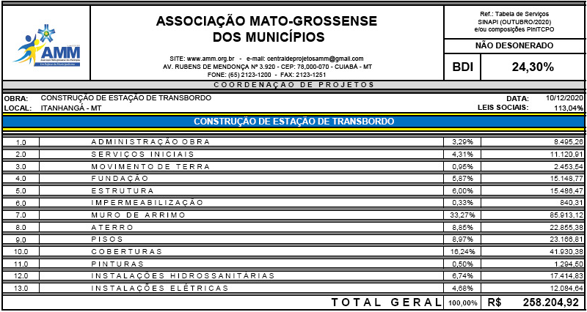
Desta forma, considerando que os recursos financeiros existem em conta e podem ser utilizados para despesa de obras, estamos solicitando a inclusão da ação 1096 Construção de Estação de Transbordo.
Assim, agradecemos o tradicional apoio dos senhores Vereadores na apreciação da presente matéria na integra e por unanimidade.

Na oportunidade aproveitamos para reiterar a Vossas Excelências os protestos de elevado apreço.

EDU LAUDI PASCOSKI
PREFEITO MUNICIPAL

